5.

Рассчитайте количество зарегистрированных пользователей по месяцам с накоплением.

Выгрузите два поля:

* месяц регистрации, приведённый к типу date;
* общее количество зарегистрированных пользователей на текущий месяц.

WITH sql1 AS (

SELECT CAST(DATE_TRUNC('month',created_at) as date) as date_crt,

COUNT(user_id) OVER (ORDER BY DATE_TRUNC('month',CAST(created_at AS date))) as sum_us

FROM tools_shop.users

)

SELECT distinct(date_crt),

sum_us

FROM sql1

ORDER BY sum_us

6.

Рассчитайте сумму трат на привлечение пользователей с накоплением по месяцам c 2017 по 2018 год включительно.

Выгрузите два поля:

* месяц, приведённый к типу date;
* сумма трат на текущий месяц с накоплением.

WITH sql1 AS (

SELECT CAST(DATE_TRUNC('month',created_at) as date) as date_crt,

SUM(costs) OVER (ORDER BY DATE_TRUNC('month',CAST(created_at AS date))) as sum_us

FROM tools_shop.costs

WHERE CAST(DATE_TRUNC('month',created_at) as date) BETWEEN '2017-01-01-' AND '2018-12-31'

)

SELECT distinct(date_crt),

sum_us

FROM sql1

ORDER BY sum_us

7.

Посчитайте события с названием view_item по месяцам с накоплением. Рассчитайте количество событий только для тех пользователей, которые совершили хотя бы одну покупку.

Выгрузите поля:

* месяц события, приведённый к типу date;
* количество событий за текущий месяц;
* количество событий за текущий месяц с накоплением.

WITH sql1 AS (

SELECT CAST(DATE_TRUNC('month',event_time) as date) as month_event,

COUNT(e.user_id) as count_ev

FROM tools_shop.events as e

INNER JOIN

(SELECT DISTINCT (user_id) as user_id

FROM tools_shop.orders) as o

ON e.user_id = o.user_id

WHERE e.event_name = 'view_item'

GROUP BY month_event

)

SELECT month_event,

count_ev,

SUM(count_ev) OVER (ORDER BY month_event)

FROM sql1

**Особенности оконных функций**

В этом уроке расскажем, как упростить запрос с несколькими оконными функциями, а также о том, с чем оконные функции сочетать нельзя.

**Окно как переменная**

Определение окна в выражении OVER может встречаться в запросе несколько раз. Например, в запросе ниже используются разные функции ранжирования записей:

Скопировать кодSQL

SELECT *,

ROW_NUMBER() OVER (ORDER BY revenue),

RANK() OVER (ORDER BY revenue),

DENSE_RANK() OVER (ORDER BY revenue)

FROM online_store.orders;

| **user_id** | **event_dt** | **revenue** | **row_number** | **rank** | **dense_rank** |
| --- | --- | --- | --- | --- | --- |
| 117600800430 | 2020-06-23 | 1 | 1 | 1 | 1 |
| 13263143928 | 2020-06-18 | 1 | 2 | 1 | 1 |
| 318506600467 | 2020-06-21 | 1 | 3 | 1 | 1 |
| 461670247155 | 2020-06-17 | 1 | 4 | 1 | 1 |
| 896743136756 | 2020-06-19 | 1 | 5 | 1 | 1 |

Вместо того чтобы повторять определение окна трижды, его можно вынести в переменную. Для этого используют конструкцию WINDOW.

Скопировать кодSQL

SELECT *,

ROW_NUMBER() OVER my_window,

RANK() OVER my_window,

DENSE_RANK() OVER my_window

FROM online_store.orders

WINDOW my_window AS (ORDER BY revenue);

Теперь, чтобы исправить определение окна, понадобится поменять всего одну строчку кода вместо трёх.

В основном запросе конструкцию WINDOW указывают после оператора WHERE и до оператора ORDER BY. Синтаксис у конструкции такой: WINDOW <название окна> AS <определение окна>. В одном запросе можно записать сразу несколько определений окна. В таком случае их нужно указать через запятую, как в случае временных таблиц.

Скопировать кодSQL

WHERE ...

WINDOW my_window AS (ORDER BY revenue),

one_more_window AS (PARTITION BY user_id)

ORDER BY ...

8.

Используя конструкцию WINDOW, рассчитайте суммарную стоимость и количество заказов с накоплением от месяца к месяцу.

Выгрузите поля:

* идентификатор заказа;
* месяц оформления заказа, приведённый к типу date;
* сумма заказа;
* количество заказов с накоплением;
* суммарная стоимость заказов с накоплением.

SELECT order_id,

DATE_TRUNC('month',created_at)::date as creat_at,

total_amt,

COUNT(*) OVER my_window,

SUM(total_amt) OVER my_window

FROM tools_shop.orders

WINDOW my_window AS (ORDER BY DATE_TRUNC('month',created_at)::date)

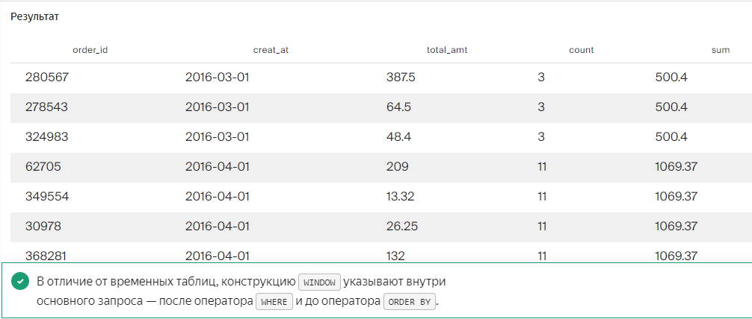

9.

Напишите запрос, который выведет сумму трат на привлечение пользователей по месяцам, а также разницу в тратах между текущим и предыдущим месяцами. Разница должна показывать, на сколько траты текущего месяца отличаются от предыдущего. В случае, если данных по предыдущему месяцу нет, укажите ноль.

Выгрузите поля:

* месяц, приведённый к типу date;
* траты на привлечение пользователей в текущем месяце;
* разница в тратах между текущим и предыдущим месяцами.

WITH sql1 AS(

SELECT DATE_TRUNC('month',created_at) ::date as cr_at,

SUM (costs) as month_cost

FROM tools_shop.costs

GROUP BY cr_at

ORDER BY cr_at

)

SELECT

cr_at,

month_cost ,

month_cost - LAG(month_cost,1,month_cost) OVER (ORDER BY cr_at) as diff_lag_costs

FROM sql1

